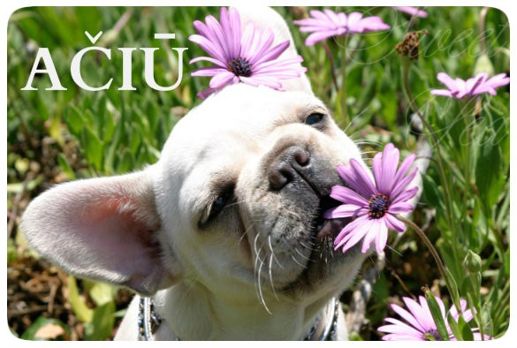

Gerbiami tėveliai ir įstaigos darbuotojai,

Dėkojame jums už pervestą 2 % paramą mūsų įstaigai. 2015 metai surinkome 1183,19 Eur.
Gautos paramos skyrimo komisija nutarė surinktus pinigus skirti vaikų žaidimų aikštelių įrangos įsigijimui.
Pageidaujantiems ir toliau remti mūsų įstaigą, dėl deklaracijos formų prašome kreiptis į grupės auklėtojas.
Įstaigos paramos sąskaitos numeris LT67 7180 5000 0113 0753.

Dėkojame už paramą.

